Урок знаний 2013-14 уч.год (2 класс)
Составила и провела: учитель начальных классов Дик Е.В.
МАОУ Винзилинская НОШ

Тема: «Юбилей Тюменского района»

Задачи урока:
- Создать условия для формирования гражданской идентичности младших школьников.
- Расширить знания детей о природных ресурсах родного края.
- Развивать коммуникативные навыки учащихся (умение работать в паре).

Оборудование: м-медийная установка, презентация о Тюменском районе, пазлы-Герб Тюменского района.
Доска и класс празднично украшены.

Ход урока:
I. Организационный момент.
(Приветствие и поздравление учителя с началом нового учебного года)
-Дорогие ребята, родители, гости, вот и пролетело лето. Я очень рада видеть вас сегодня загорелыми, повзрослевшими, с хорошим настроением. Вэтом году вас будут называть не первоклашками, а второклассниками. Я желаю гордо пронести это звание через весь учебный год, стать умнее и взрослее.
-Помогите мне вспомнить, какие школьные правила существуют, и мы их должны соблюдать (ответы детей).
-Молодцы, всё помните!
-В прошлом году мы принимали активное участие в различных конкурсах, мероприятиях. Надеюсь, что в этом году мы будем более активными и с желанием примем участие в конкурсах, викторинах, праздниках.
II. Основная часть урока.
-Итак, начнём наш первый урок в 2013-14 учебном году и прошу моих помощников выйти к доске.
Стихи
1. В нашем, классе пол покрашен,  Чистенькие стены.  Это наши папы, мамы  Все умело сделали. | 2. Мамы окна все помыли,  Шторы здесь повесили.  Чтоб светло и чисто было,  Чтоб училось весело.
3. Книжки новые купили,  Ручки и тетрадки,  Постараюсь, чтоб в портфеле  Было все в порядке. | 4. Учиться буду я с душой,  Делать все задания.  Чтоб пятерки получать,  Приложу старания.
5. Буду взрослым помогать,  Делать все внимательно,  Буквы буду выводить  Очень я старательно. | 6. Вот звенит звонок весёлый,  И тебя встречает школа.  Ждут уроки, переменки,  И отличные оценки!
- Да, мы с вами целый год учились дружить, понимать друг друга, помогать получать на уроках знания. Вместе с нами были ваши родители. И сейчас вспомним, как это было.
(презентация «Жизнь 1б класса в фотографиях »)

(стук в дверь, заходит Карлосон – приглашённый родитель)

Карлосон: Здравствуйте, ребята! В какой класс я попал? (2 «Б»)
Ну, тогда всё верно. Я принёс вам приглашение на день ва… ой, рождения. И очень прошу меня взять с собой. Я люблю дни рождения.
Учитель: Но постой, Карлосон, у нас урок знаний, нам некогда. И вообще, у кого день рождения? Все ребята на месте.
Карлосон (с сожалением): Ну вот, я так и знал, а я так хотел попасть
на день ва… ой, рождения.
Учитель: Ребята, что же делать? А вы хотите попасть на день рождения?
Приглашение какое-то загадочное (читает)
Дорогие ученики 2 «Б» класса, Елена Владимировна и родители! Приглашаю отметить вас мой ЮБИЛЕЙ. С нетерпением жду вас. Ваш Т……й р…..н.

Учитель: Странное приглашение, какие-то шифровки. И вообще, что такое ЮБИЛЕЙ?
(дети дают ответ) учитель открывает на доске: Юбилей- 90 лет.
Т…..й р…н
-А вы поняли, кто нас приглашает? (интрига) Кому может быть 90 лет?
(предположения детей)
И я не знаю. Здесь есть ещё что-то… Чтобы попасть на день рождения и узнать именинника, нужно пройти несколько испытаний… Ну что, принимаем приглашение?
(Карлосон радуется)
1 испытание:
Посмотрите внимательно слайды и скажите, о каком населённом пункте идёт речь.
(презентация под песню «У моей России» о п.Винзили)
-Конечно, вы все узнали наш родной посёлок, который является малой родиной. А кто скажет, сколько лет исполнилось посёлку? (101)
-Ребята приготовили стихи, послушаем их.

Что мы Родиной зовём?  Дом, где мы с тобой живём,  И берёзки, вдоль которых  Рядом с мамой мы идём.  Надя К. | Что мы Родиной зовём?  Поле с тонким колоском,  Наши праздники и песни,  Тёплый вечер за окном.  Вика Б.
Что мы Родиной зовём?
Всё, что в сердце бережём,
И под небом синим-синим
Флаг России над Кремлём.
Артём Т.

Наш посёлок живёт уже 101 год и в прошлом году мы отмечали ему 100-летний юбилей. По одной из легенд, название посёлка произошло от слова «вензель», т.е. венок. Посёлок окружают леса и поля. Протекает река Пышма. В окрестностях посёлка добывают песок и глину.
У нашего посёлка имеется свой герб. Герб- это эмблема, отличительный знак, передаваемый по наследству, на котором изображаются предметы, символизирующие владельца герба (человека, сословие, род, город...) Рассмотрите его: серебряный многократно изломленный пояс с петлями на своих вершинах представляет извилистую реку, «текущую вензелем».
Синий цвет поля говорит о мире, а зелень символизирует природную чистоту и сельское хозяйство.
Герб утвержден Решением Думы Винзилинского сельского поселения № 33 от 18 сентября 2008 года и внесен в Государственный геральдический регистр Российской Федерации под № 4473.

-Итак, испытание пройдено, и мы можем открыть вторые буквы нашего именинника.
Тю….й ра..н.

2 испытание:

-Продолжаем наше путешествие, и следующее задание, которое нам предстоит выполнить – вспомнить экскурсии, которые мы совершили в первом классе.
-Итак, что нового на этих экскурсиях вы узнали?
(фото Археологического музея и страусиной фермы- дети делятся впечатлениями)

-В двадцати пяти километрах от Тюмени, на живописном берегу озера Андреевского расположен Археологический музей-заповедник. В 1883 году здесь проводились первые археологические раскопки. Многочисленными экспедициями, работавшими впоследствии в этом районе, были обнаружены следы целого ряда древних поселений разных эпох, хорошо сохранившиеся фрагменты городищ, могильников и святилищ. Наиболее ранние из находок относятся к каменному веку, а это немного немало, пять тысяч лет до нашей эры.

В селе Чикча открылось новое сельскохозяйственное предприятие – страусиная ферма.
На ферме, кроме страусов, мы познакомились с другими животными: кроликами, овечками, китайскими шелковыми курами, индюками, утками, гусями, цесарками, перепёлками.

-Молодцы, и с этим испытанием мы справились. Открываем следующие буквы.

Тюм…й ра..н

3 испытание:

-Ну что, предстоит ещё одно испытание. У вас на партах лежат карточки. Но, к сожалению, они разрезаны. Нужно посовещаться в паре и собрать карточку. Что изображено на ней вам предстоит выяснить.

(дети в парах собирают пазлы герба Тюменского района- можно на слайде дать подсказку)

-Итак, кто может рассказать, что у них получилось? (ответы детей)

- Мы с вами собрали герб Тюменского района, в котором находится наш посёлок.

Фигура бобра символизирует осмысленную, созидательную деятельность, осторожность, благоразумие, уравновешенность. Лис олицетворяет напористость, решительность, смелость.
Кроме того, в былые времена подать в Тюменский острог платили лисьими мехами, так что фигура лиса — это и символ богатства населения. Зубы, когти и языки животных означают силу, защищенность района. Животные уравновешивают друг друга, как на весах стоя по краям дощаника — плоскодонного речного судна, напоминающего чашу.
В центре герба ключ — символ оси, ключевого места Тюменского района. Изображение ключа венчает лилия — символ сельскохозяйственного благополучия. Синий фон символизирует благородство, мир и покой.

- Пришло время открыть следующую букву и может быть нам удастся узнать имя именинника.
Тюме…й рай.н.
(ответы детей)

-Именинник Тюменский район, которому исполняется…? 90 лет.
12 ноября 1923 года был образован наш Тюменский район, центром которого является главный город нашей Тюменской области- г.Тюмень.
Тюменский район занимает огромную территорию, на которой находится 77 населённых пунктов. Самые крупные – это п.Боровое, Винзили, Богандинка.
По территории района протекают реки Тура – 260 километров, Пышма – 150 километров. Всего в районе 26 малых рек, наиболее крупные: Балда – 78 километров, Цинга и Дуван – 29 километров, Ахманка – 25 километров, Кармак и Карга – 15 километров.

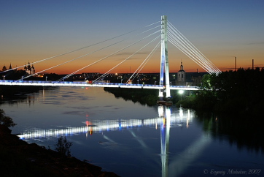  Тура- 260 км | 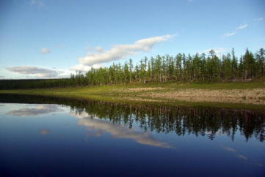  Пышма – 150 км | 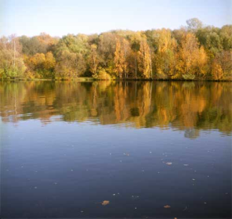  Балда- 78 км | 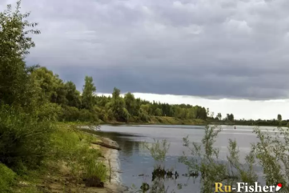  Дуван- 29 км

-Кто внимательно слушал, какая река самая длинная по протяжённости? Самая короткая?
На территории Тюменского района производят различные виды продукции: например, мебель; кирпич строительный; различные оборудования; колбасные изделия; молочную продукцию; сыры;хлеб и хлебо-булочные изделия и другое.

- И вот какое совпадение: юбилей нашего Тюменского района совпал с юбилеем нашей Тюменской области, которой исполняется 70 лет. Кто же старше? (ответы детей)
90 ? 70
На сколько? (на 20 лет раньше был образован район)

-Ну что, ребята, мы с вами успешно завершили все испытания. Вы все были молодцы! Попрошу вас найти под вашими стульчиками сюрприз-закладку и прочитать, за что вас сегодня можно похвалить.И, как положено на дне рождении, нас ждёт именинный пирог.
(родители заносят пирог). (Чаепитие)

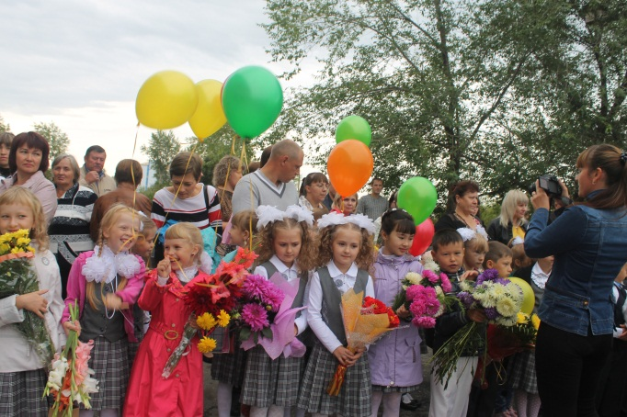 | 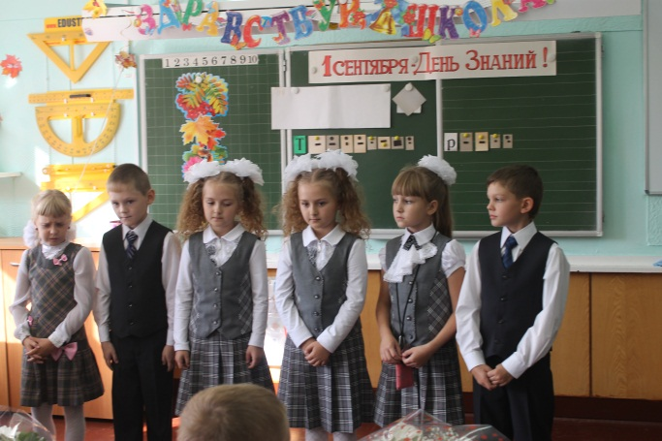
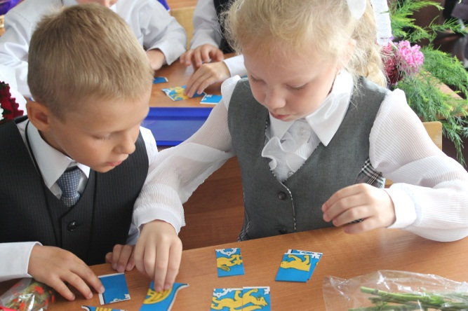 | 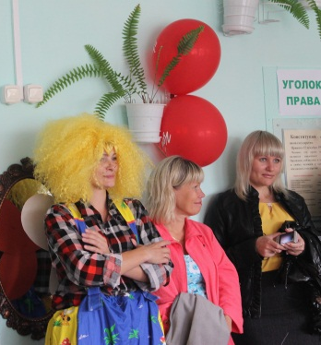
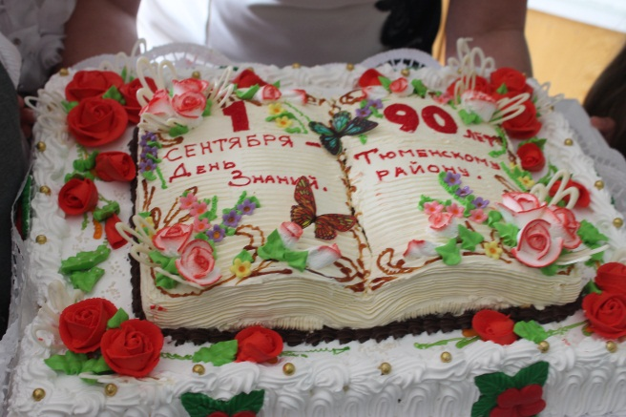 | 